Spelmaeckers website

# Intro

Dit is een samenvattingsdocument voor de website van de spelmaeckers. In het volgende hoofdstuk vind u de verschillende types data. Deze types komen overeen met item in het CMS systeem. In dit systeem kunnen jullie zelf de data aanpassen. Deze zal automatisch aangepast worden op de website.

URL: <https://app.contentful.com/spaces/6cgdkv8ktvf8/>  
Email: [despelmaeckers@hotmail.com](mailto:despelmaeckers@hotmail.com)

# Overzicht

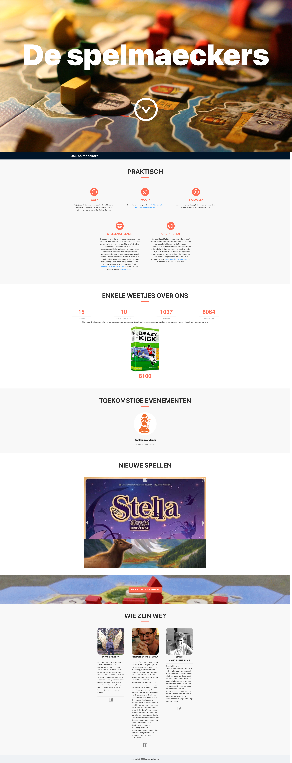

Member

Event

Counter price

Focus number

Practical item

# Aanpassen van de data

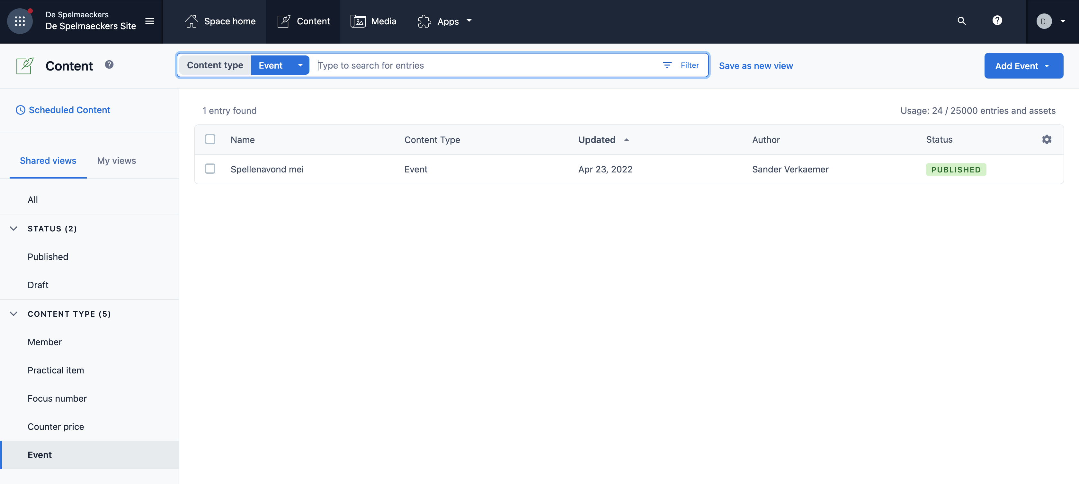

Op het tabblad “Content” vind je alle verschillende data objecten. Aan de linker zijkant kan je filteren op het gewenste data type. Rechts bovenaan kan je nieuwe objecten aanmaken. Door op een data object te klikken kan je deze aanpassen of verwijderen.

## Practical item

Deze objecten worden gebruikt om de praktische zaken aan te passen bovenaan de website. Hier heb je een aantal verschillende velden:

* Title: Orangje titel
* Description: Tekst per blokje. Hier kan je ook links, emailadressen etc klikbaar maken.
* Icon: Dit is het icoontje die afgebeeld wordt bovenaan. Hier hoef je niets aan te wijzigen
* Order: Dit is de volgorde waarin de blokjes gezet worden.

## Focus number

Dit zijn de verschillende nummers die de aantal spelmaeckers, bordspellen, etc aanduiden.

* Title: Titel van de nummer blok
* Number: Afgebeelde nummer
* Order: Volgorde waarmee de nummer afgebeeld worden

Het focus nummer “Spelmaeckers” wordt ook gebruikt om de prijzen aan te duiden. Je maakt een aantal prijzen aan. Op de website worden altijd de volgende twee getoond.

Voorbeeld:

* Counter price: 8200, Spel X
* Counter price: 8300, Spel Y
* Counter price: 8400, Spel Z

Wanneer je het focus nummer instelt op 8150 dan zullen spel X en Y afgebeeld worden. Vanzodra je deze waarde aanpast naar bv. 8201 zal spel Y en Z afgebeeld worden.

## Counter price

Hiermee worden de prijzen afgebeeld. Dit op basis van het focus nummer “Spelmaeckers”. Hier zijn de velden alsvolgt:

* Title: Dit veld wordt niet getoont op de website maar wordt gebruikt om deze gemakkelijk terug te vinden in de lijst. (zelfde instellen als number)
* Number: Aantal die nodig is om de prijs te winnen
* Media: Hiermee kan je een afbeelding opladen van het te winnen spel.

Om media toe te voegen klik je op “Add new media”. Hier zal je de “Asset” een naam moeten geven. Bv. De naam van het spel. Daarna kan je de effectieve afbeelding opladen. Deze zal dan automatisch toegevoegd worden aan deze prijs. Je kan dus ook een afbeelding hergebruiken. Bv. Bij deze sectie en de nieuwe spellen.

## Event

Dit is een lijst met alle evenementen. Volgende velden moet je invullen:

* Title: Titel van het evenement
* Link: Link naar een detail pagina van het evenement. Bv. Facebook evenement
* From: Startdatum
* To: Einddatum. Dit veld is niet verplicht in te vullen

## Member

Hier kan je de leeftijd van Davy aanpassen! In te vullen velden:

* Name: Naam van de Spelmaecker
* Description: Korte persoonsomschrijving
* FacebookLink: Link naar de facebook
* ProfilePicture: Foto afgebeeld per Spelmaecker. Dit moet je gelijkaardig aanpassen zoals bij de “Counter price”.

# Nieuwe spellen toevoegen

Om nieuwe spellen toe te voegen aan de afbeelding carousel moet je iets anders te werk gaan als bij de andere data objecten. Hiervoor moet je naar het “Media” tabblad. Daar kan je rechtsboven een nieuwe asset toevoegen. Hier moet je de Title en File invullen. Om het bestand te laten verschijnen in de carousel moet je ook nog een tag toevoegen. Hier selecteer je de tag: newGame.

